

〔自分の考え〕

実験１ ‣ 土壌中の微生物のはたらきを調べる

|  |
| --- |
| 〔目的〕デンプン液を使って，土壌中の微生物がデンプンを分解するかどうかを確かめる。 |
| 〔準備〕□１％デンプン液（デンプン１ｇを少量の水に入れて加熱し，水を加えて100 cm3としたもの）  　　　　□ビーカー（５個）　□ガラス棒　□加熱器具　□試験管（３本）　□試験管立て　□ガーゼ　□茶こし  　　　　□スポイト　□保護眼鏡　□土　□ヨウ素液　□アルミニウムはく |

|  |  |
| --- | --- |
| ステップ１ | 微生物を含むろ液，加熱殺菌したろ液，水道水にデンプン液を加える |

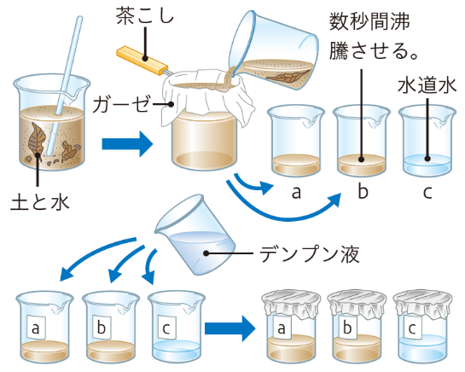１　土を入れたビーカーに水を加えてよくかき混ぜ，茶こしの上にかぶせたガーゼでろ過する。

２　ビーカーａとｂに １ のろ液を入れ，ビーカーｃに水道水を入れる。

３　ビーカーｂを加熱して，ろ液を数秒間沸騰させる。

・やけどをしないように注意する。

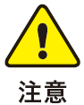

４　それぞれのビーカーに，デンプン液を同量加え，アルミニウムはくで蓋をする。

|  |  |
| --- | --- |
| ステップ２ | デンプン液の変化を調べる |

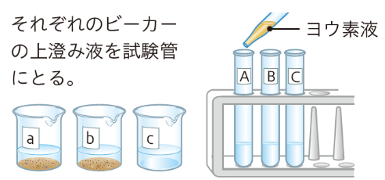５　２～３日後，ビーカーａ～ｃのそれぞれの液の上澄みを試験管Ａ～Ｃに入れ，ヨウ素液を２滴加える。

・実験で使用した液は，必ず加熱殺菌してから捨てる。



【結果の記録】

|  |  |
| --- | --- |
| ヨウ素液を加える液 | ヨウ素液を加えたあとの色 |
| Ａ：デンプン液＋微生物を含む液 |  |
| Ｂ：デンプン液＋微生物を含む液を加熱殺菌した液 |  |
| Ｃ：デンプン液＋水道水 |  |

|  |  |
| --- | --- |
|  | ・Ａ～Ｃにヨウ素液を加えたあとの色の変化から，どのようなことがいえるか。 |
|  |

〔他の人の考えや意見を記録しよう〕

＜memo＞